Document à destination des enseignants pour aider à la continuité scolaire.
- Circonscription ASH1 -

Sur le site de La DANE de l’Académie de Lyon, il y a tout le contenu nécessaire pour les enseignants et les familles pour utiliser « ma classe à la maison » proposé par le Ministère de l’Éducation Nationale via le CNED.

Le contenu et la présentation n’intègrent pas de compensation mais permet à nos élèves d’accéder aux leçons et exercices. Il était intéressant de présenter un document explicatif car le site du CNED ne le fait pas clairement.

1- Comment aller sur le site : sur un moteur de recherche saisir l’URL (ci-dessous). Il se peut qu’il y ait des ralentissements à cause d’un grand nombre de connexion. Nous remercions la DANE de l’Académie de Lyon.

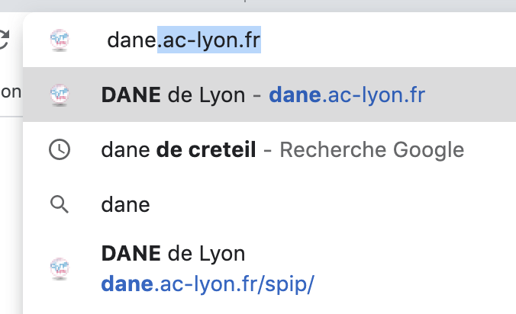

2- Page d’accueil du site 1/2 :
- Les « continuités pédagogiques » sont à destination des équipes pédagogiques.
- La rubrique Ma classe à la maison est destinée aux familles : c’est l’accès aux activités (par niveau de classe et par matières).

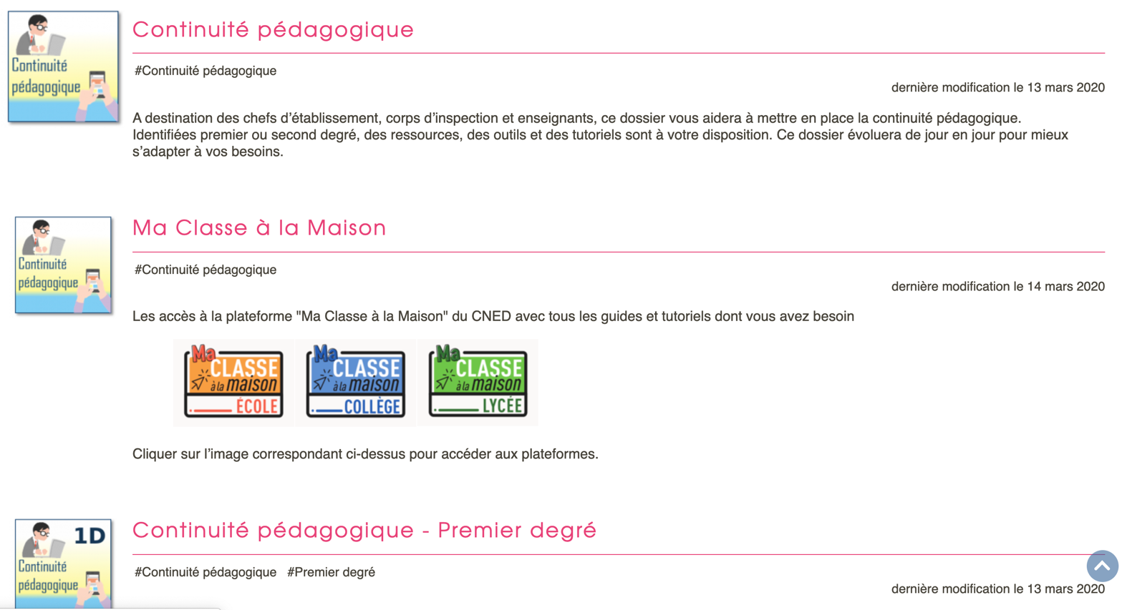
3- Page d’accueil du site 2/2. Il y a deux seconds degrés (collège et lycée).

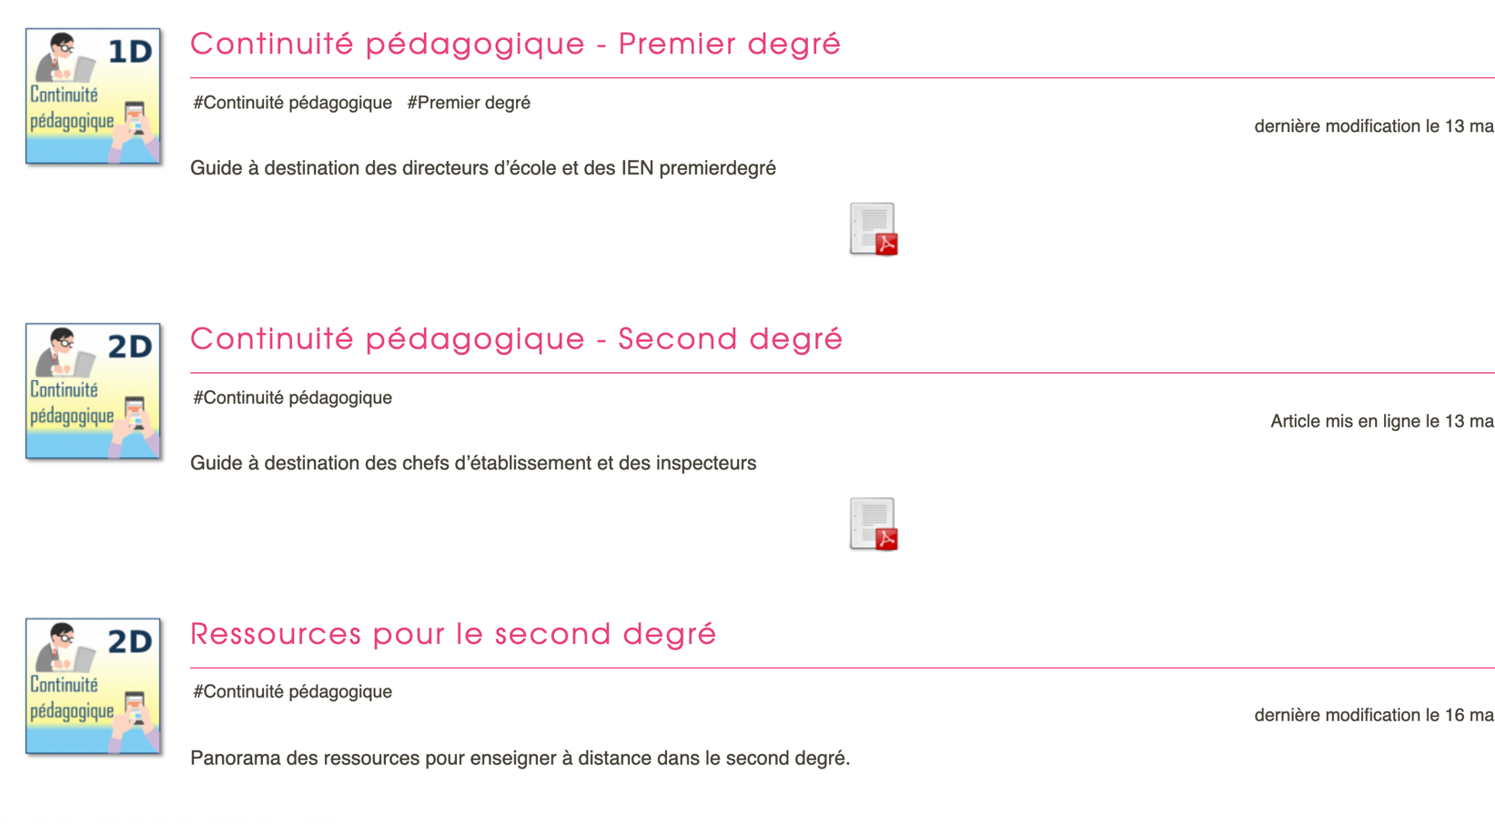
4- Comment aider les parents à se connecter.

La vidéo explique aux familles comment utiliser le site. L’exemple est pris avec le 1er degré mais la procédure est identique pour le 2nd degré.

https://www.youtube.com/watch?v=r_rhKbYMjGw

5- Accès gratuit aux manuels scolaires : pour le 2nd degré.

Il n’est pas nécessaire de payer l’abonnement (accès Premium) le contenu par niveau de classe et par matières est accessible aux familles et aux enseignants. Il faut ouvrir un compte.

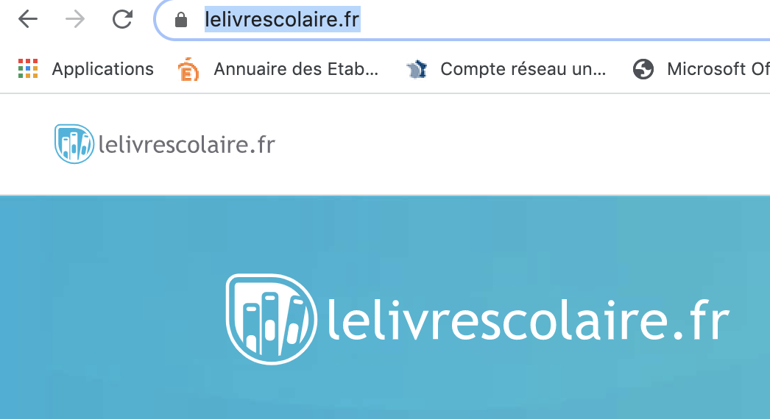

La page d’accueil du site :
